ROTEIRO DO PROJETO
DE DESENVOLVIMENTO DE SOLUÇÃO COMPUTACIONAL
NODIFY
Identificação | Preenchimento
Nome do projeto | Nodify
Integrantes | Nicole Cardoso Dias, Pedro Cauã, Samuel Gomes, Rodrigo Barbosa, Ricardo Oliveira, Victor Salvador
Turma | Análise e Projeto de Software — UCB — 2026
Professor | RANYELSON
Data de entrega | 26/09/2026

Este documento reflete o que foi efetivamente planejado, construído, integrado e testado pelo grupo. Todas as funcionalidades apresentadas como concluídas estão implementadas e demonstráveis no MVP.

1. REQUISITOS

1.1 Visão e escopo

1.1.1 Declaração do problema
A acessibilidade digital é fundamental para a autonomia na sociedade atual, mas as interfaces móveis baseadas no toque ainda excluem pessoas com limitações motoras severas. Um usuário com paralisia dos membros superiores, amputação ou tetraplegia parcial não consegue interagir com botões pequenos da UI do Spotify — trocar de faixa, pausar ou ajustar o volume passam a depender de terceiros, o que retira a autonomia sobre uma atividade de lazer básica.
As alternativas atuais têm limitações claras: assistentes de voz falham em ambientes ruidosos ou quando a própria música está tocando em volume alto; hardwares dedicados de acessibilidade (rastreadores oculares, switches adaptativos) têm custo elevado e curva de instalação; e soluções na nuvem que processam vídeo do usuário levantam preocupações reais de privacidade (biometria facial é dado pessoal sensível pela LGPD).
Uma solução puramente em software, que rode no próprio celular do usuário, sem exigir hardware adicional e sem enviar imagens à nuvem, tem potencial de democratizar o acesso ao streaming musical para o público-alvo — a preço zero de hardware e com conformidade natural à LGPD.

1.1.2 Visão da solução
Objetivo geral da solução: Permitir que pessoas com mobilidade reduzida controlem o Spotify (play/pause, próxima/anterior, volume) usando exclusivamente movimentos da cabeça capturados pela câmera frontal do smartphone, com processamento 100 % local e resposta em tempo real.
Público-alvo: pessoas com deficiência motora, amputação de membros superiores, tetraplegia parcial ou qualquer limitação que dificulte a interação por toque com a tela.
Principais benefícios esperados:
- Autonomia real no consumo de mídia sem depender de terceiros nem de comandos de voz.
- Privacidade preservada por design — nenhum frame de vídeo sai do dispositivo (conformidade com a LGPD).
- Custo zero de hardware — dispensa rastreadores oculares e switches adaptativos.
- Mapeamento gesto→ação totalmente customizável, respeitando as capacidades motoras individuais.
- Baixa latência (meta de menos de 500 ms entre o gesto e a ação executada).

1.1.3 Escopo
O projeto entrega um aplicativo Android nativo que integra visão computacional (MediaPipe Face Landmarker) com a Spotify Web API. O quadro abaixo relaciona as necessidades identificadas no Documento de Visão às funcionalidades correspondentes implementadas no MVP:
Necessidade identificada | Funcionalidade proposta
Independência na navegação de mídia | Controle de reprodução (play/pause, próxima, anterior, volume ± ) via gestos cefálicos, integrado à Spotify Web API
Precisão na detecção de gestos | Classificador de gestos com baseline neutro adaptativo, histerese de re-arme, sustain multi-frame e cooldown; detector temporal específico para o aceno (NOD)
Baixa latência (resposta em tempo real) | Pipeline CameraX → MediaPipe LIVE_STREAM → classificação → Retrofit; inferência no thread da câmera, sem I/O de rede no caminho da detecção
Privacidade (LGPD) | Edge computing puro: nenhum frame é gravado ou enviado à nuvem; tokens OAuth salvos em EncryptedSharedPreferences (AES-256-GCM)
Facilidade de calibração | Fluxo guiado de calibração em 7 passos (neutro + seis direções) que aprende a amplitude e a polaridade individuais do usuário
Flexibilidade de comandos | Tela de configuração de mapeamento gesto → ação (persistida em SQLite via Room), com opção "Restaurar padrões"
Feedback visual do comando | Player Ativo mostra o último gesto detectado e a ação executada por 2 s

Itens incluídos no escopo:
- Autenticação OAuth 2.0 + PKCE com o Spotify (fluxo completo, redirect URI sac://callback).
- Calibração adaptativa por usuário com aprendizado de polaridade dos eixos roll/pitch/yaw.
- Detecção em tempo real de 7 gestos: inclinar cabeça (4 direções), virar rosto (2 direções) e aceno vertical (NOD).
- Mapeamento configurável gesto → ação, persistido em Room/SQLite.
- Controle da reprodução via Spotify Web API: play, pause, próxima faixa, faixa anterior, volume.
- Feedback visual do gesto reconhecido e da faixa que está tocando (polling da API a cada 5 s).
Itens fora do escopo (versões futuras):
- Piscada como comando (a arquitetura já suporta blendshapes, mas o mapeamento padrão não usa).
- Suporte a iOS (o projeto é Android-only).
- Reiniciar faixa, modo aleatório, seleção de trecho específico da música.
- Controle de outros aplicativos além do Spotify.
- Normalização automática de iluminação inadequada (o usuário é orientado a melhorar a luz).

1.2 Especificação de requisitos

1.2.1 Histórias de usuário
ID | História de usuário | Prioridade
HU01 | Como usuário com mobilidade reduzida, quero conectar minha conta do Spotify usando apenas a tela do meu celular, para que o app possa controlar a reprodução em meu nome. | Alta
HU02 | Como usuário, quero calibrar meus movimentos de cabeça em um fluxo guiado passo a passo, para que o sistema respeite minha amplitude real de movimento (sem exigir gestos maiores do que consigo fazer). | Alta
HU03 | Como usuário, quero controlar play/pause, próxima/anterior faixa e volume do Spotify apenas movendo a cabeça, para não depender de terceiros nem tocar na tela. | Alta
HU04 | Como usuário, quero personalizar qual gesto executa cada ação do Spotify, para adaptar o app às limitações específicas do meu quadro motor. | Alta
HU05 | Como usuário, quero ver na tela um retorno visual imediato do gesto reconhecido e da ação executada, para saber se o movimento foi identificado corretamente. | Média
HU06 | Como usuário, quero que a calibração e o mapeamento fiquem salvos entre execuções do app, para não precisar refazer tudo a cada uso. | Alta
HU07 | Como usuário preocupado com privacidade, quero que nenhuma imagem da minha câmera seja enviada ou armazenada, para preservar minha biometria facial. | Alta
HU08 | Como usuário, quero poder restaurar o mapeamento gesto→ação para os valores padrão, para reverter facilmente uma configuração que não funcionou para mim. | Média
HU09 | Como usuário, quero que o aplicativo cadastre apenas um único perfil facial de calibração e reconheça somente um rosto na câmera, para que a presença de cuidadores ou terceiros ao meu redor não interfira no controle das minhas músicas. | Alta
HU10 | Como usuário, eu quero ser avisado caso o ambiente esteja muito escuro ou com contraluz, para que eu possa ajustar a iluminação do local e permitir que o sistema faça uma leitura correta do meu rosto. | Média
HU11 | Como usuário, eu quero receber alertas em tempo real se eu estiver muito longe ou muito perto da câmera, para que eu possa me posicionar na distância ideal exigida pelo sistema. | Média
HU12 | Como administrador do sistema, eu quero bloquear o fluxo de captura caso nenhum rosto seja detectado ou se houver mais de um rosto na câmera, para garantir a integridade da autenticação/rastreamento e evitar falhas no processamento. | Alta

1.2.2 Regras de negócio
ID | Regra de negócio
RN01 | A calibração é individual e específica por dispositivo — os thresholds e a polaridade de eixos aprendidos ficam salvos localmente e não são compartilhados entre aparelhos.
RN02 | O usuário precisa concluir a calibração (7 passos) antes que os gestos possam controlar o Spotify, salvo quando os valores padrão forem explicitamente aceitos.
RN03 | A polaridade de cada eixo (roll/pitch/yaw) é aprendida do sinal real produzido durante a calibração e não presumida em código — o app funciona independentemente de espelhamento ou rotação de sensor de câmera.
RN04 | Após um gesto ser reconhecido, um cooldown global de 1 000 ms bloqueia novos disparos; o NOD (aceno) tem cooldown próprio de 1 200 ms.
RN05 | Um gesto direcional só é confirmado se persistir por, no mínimo, 2 frames consecutivos (sustain) — evita disparos por movimentos passageiros.
RN06 | Após um disparo, um novo gesto só é permitido depois que a cabeça retorna a até 50 % do limiar em relação ao neutro (histerese de re-arme).
RN07 | Nenhum frame de vídeo é armazenado ou enviado à nuvem em nenhuma hipótese — todo o processamento de imagem é local, em conformidade com a LGPD para dado biométrico sensível.
RN08 | Os tokens do Spotify (access_token, refresh_token) são armazenados exclusivamente em EncryptedSharedPreferences (AES-256-GCM), nunca em texto claro.
RN09 | O access_token é renovado automaticamente ao receber HTTP 401 da API (fluxo transparente via SpotifyAuthInterceptor).
RN10 | O parâmetro state do OAuth é gerado com SecureRandom, salvo e comparado no callback — proteção anti-CSRF obrigatória.
RN11 | É exigida conta ativa no Spotify e um dispositivo de reprodução ativo (aparelho, PC ou alto-falante); o controle de reprodução via Web API demanda conta Premium.
RN12 | Um gesto sem ação mapeada (valor null) é reconhecido pelo pipeline, mas não executa nada — silencioso e não gera erro.
RN13 | Apenas um rosto deve ser reconhecido pelo sistema.
RN14 | O sistema trava o fluxo obrigatoriamente em falhas críticas de identificação, ou seja, se não detectar nenhum rosto ou se identificar mais de um rosto na câmera.
RN15 | O sistema exibe alertas visuais orientativos — sem interromper o fluxo — para que o usuário corrija problemas de iluminação (ambientes muito escuros ou com contraluz forte) ou de distância/enquadramento (posicionamento muito perto ou muito longe da lente).

1.2.3 Requisitos não funcionais
ID | Categoria | Requisito não funcional
RNF01 | Desempenho | O tempo entre o gesto e a ação executada não deve ultrapassar 500 ms (baixa latência).
RNF02 | Segurança / Privacidade | Processamento 100 % local (Edge Computing) — nenhum frame de câmera pode ser enviado ou armazenado. Tokens OAuth cifrados em AES-256-GCM.
RNF03 | Usabilidade | Um usuário PCD deve conseguir concluir a calibração em menos de 2 minutos, com orientações visuais claras a cada passo e mensagens de erro específicas.
RNF04 | Confiabilidade | Meta de taxa de acerto ≥ 90 % na detecção de gestos em ambientes iluminados, com proteções contra falsos positivos (baseline, sustain, histerese, cooldown).
RNF05 | Compatibilidade | Android 10 ou superior (API 29+), câmera frontal 720p+, orientação portrait; compileSdk 35, targetSdk 35.
RNF06 | Acessibilidade | Toda operação principal (após login) é executável sem toque na tela; textos em português; feedbacks visuais grandes; oval-guia na câmera para posicionamento facial.
RNF07 | Manutenibilidade | Arquitetura em camadas (MVVM) com injeção de dependências (Hilt); gates de qualidade obrigatórios via ktlint + detekt + testes unitários.
RNF08 | Conectividade | Conexão ativa com internet (4G/5G/Wi-Fi) exigida apenas para a comunicação com a Spotify Web API — a inferência de gestos permanece funcional offline.

2. PROJETO DE SOFTWARE

2.1 Projeto de interface com usuário
O aplicativo é composto por 5 telas principais, todas construídas com Jetpack Compose e navegadas por um NavHost único. O protótipo navegável está no Figma:
https://www.figma.com/design/b0lkIdz4Kjl1fqQVdFQ8wT/SAC

Tela 1: Login
Objetivo da tela | Iniciar o fluxo OAuth 2.0 + PKCE com o Spotify. Se já houver token válido salvo (EncryptedSharedPreferences), pula automaticamente para a tela Home.
Usuário que utilizará | Todo usuário na primeira execução ou após expiração do refresh_token.
Principais funcionalidades | Botão "Conectar Spotify" (abre o browser no endpoint /authorize); tratamento do redirect sac://callback com verificação do parâmetro state (anti-CSRF); troca do code por tokens via /api/token.
Protótipo | 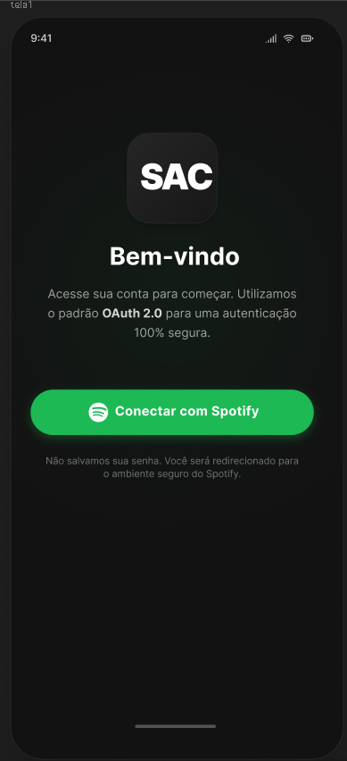

Tela 2: Home
Objetivo da tela | Ponto central de navegação após o login. Mostra o nome do usuário e a faixa que está tocando; oferece acesso ao Player Ativo, à Calibração e à Configuração de Gestos.
Usuário que utilizará | Todo usuário autenticado.
Principais funcionalidades | Exibir usuário (GET /me); polling do "tocando agora" a cada 10 s (GET /me/player/currently-playing); botões "Iniciar rastreamento", "Calibrar" e "Configurar gestos".
Protótipo | 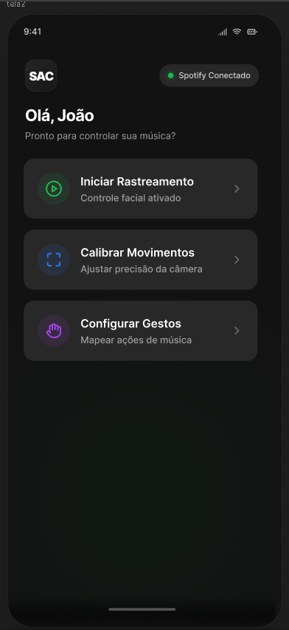

Tela 3: Calibração
Objetivo da tela | Fluxo guiado em 7 passos (pose neutra + inclinações direita/esquerda/cima/baixo + virar rosto direita/esquerda) que aprende a amplitude e a polaridade individuais de cada eixo (roll/pitch/yaw).
Usuário que utilizará | Todo usuário na primeira execução (e sempre que trocar de aparelho ou notar perda de precisão).
Principais funcionalidades | Preview da câmera com oval de posicionamento; captura da pose neutra (1,5 s parado); hold de 1,5 s por direção; mensagens de retry ("vá até o limite", "fique parado"); ao concluir, salva CalibrationThresholds em SharedPreferences.
Protótipo | 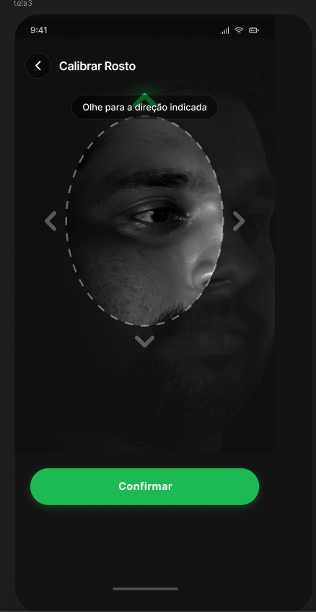

Tela 4: Configuração de Gestos
Objetivo da tela | Permitir ao usuário associar cada gesto (9 possíveis) a uma das 5 ações do Spotify — ou a "sem ação".
Usuário que utilizará | Usuário que deseja customizar o mapeamento padrão (opcional).
Principais funcionalidades | Lista com ícone + nome do gesto + dropdown de ações; botão "Restaurar padrões"; botão "Salvar" (persistência via Room em gesture_mappings).
Protótipo | 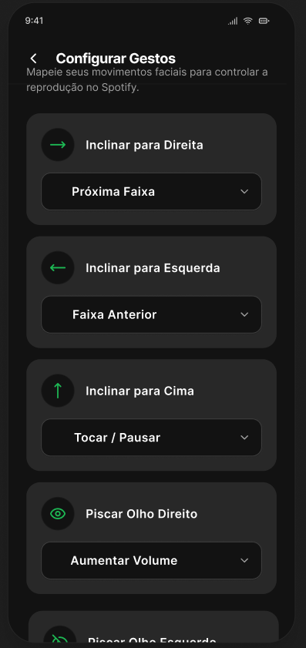

Tela 5: Player Ativo
Objetivo da tela | Tela principal de uso — a câmera fica ativa e os gestos passam a controlar o Spotify em tempo real.
Usuário que utilizará | Usuário autenticado e calibrado que deseja controlar a reprodução via gestos.
Principais funcionalidades | Preview da câmera (CameraX); inferência contínua (GestureProcessor); capa, título e artista da faixa atual (polling 5 s); feedback visual do último gesto/ação por 2 s; botões manuais de fallback; tratamento de erros de comando (403 = Premium, 404 = sem dispositivo ativo).
Protótipo | 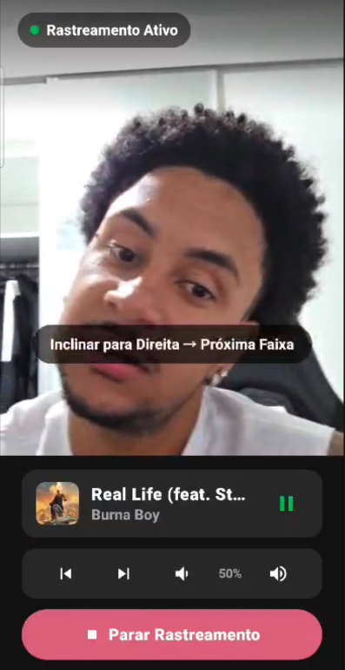

2.2 Arquitetura lógica

2.2.1 Estilo arquitetural
Arquitetura adotada | MVVM (Model-View-ViewModel) em camadas (Presentation ↔ Domain ↔ Data), com injeção de dependências via Dagger Hilt e comunicação reativa por Kotlin Coroutines e Flow.
Justificativa da escolha | MVVM é o padrão oficialmente recomendado pelo Google para Android e integra-se nativamente ao Jetpack Compose. A separação em camadas isola as regras de negócio (domain.gesture) — que ficam 100 % em Kotlin puro, sem dependências Android, sendo cobertas por testes unitários — das camadas de infraestrutura (Room, EncryptedSharedPreferences, Retrofit, MediaPipe/CameraX), o que facilita testes, manutenção e evolução. A troca de qualquer implementação (por exemplo, substituir Room por outro banco) fica restrita à camada data, sem impacto no restante.

2.2.2 Componentes da aplicação
Componente/Módulo | Responsabilidade
ui.screens (5 ViewModels + 5 Screens) | Apresentação — Login, Home, Calibration, GestureConfig e PlayerAtivo. Cada tela tem um @HiltViewModel e um data class UiState exposto como StateFlow.
ui.navigation | Grafo de navegação Compose (NodifyNavHost) e definição das rotas em sealed class Screen.
domain.gesture | Regras de negócio — enums Gesture e SpotifyAction, CalibrationThresholds, CalibrationThresholdCalculator e o contrato GestureMappingRepository. Sem dependências Android.
data (data.calibration, data.gesture) | Persistência — CalibrationRepositoryImpl (SharedPreferences), GestureMappingRepositoryImpl + Room (GestureMappingDao/Entity/NodifyDatabase) e DataModule (Hilt).
spotify.auth | OAuth 2.0 + PKCE — SpotifyAuthRepository/Impl, SpotifyTokenStore (EncryptedSharedPreferences), SpotifyAuthInterceptor (refresh em HTTP 401 e backoff em 429) e PkceUtils.
spotify.player | Cliente Retrofit da Spotify Web API — SpotifyPlayerApi, SpotifyPlayerRepository (leitura) e SpotifyCommandRepository (comandos play/pause/skip/volume), com modelos serializáveis (kotlinx.serialization).
vision | Visão computacional — GestureProcessor (ImageAnalysis.Analyzer, LIVE_STREAM), HeadPoseEstimator (landmarks → roll/pitch/yaw), GestureClassifier, HeadGestureStabilizer (baseline + sustain + histerese), NodDetector (janela deslizante) e CalibrationPoseAnalyzer.
app | NodifyApplication (@HiltAndroidApp) e MainActivity (@AndroidEntryPoint) — única Activity do app, que hospeda o Compose e trata o redirect URI OAuth.

2.2.3 Diagramas
Os diagramas de Classes e de Componentes/Pacotes estão nas próximas páginas (em orientação paisagem, para preservar a legibilidade dos textos das caixas).

Diagrama de Classes
O diagrama acima consolida as 6 camadas do sistema (ui.screens, domain.gesture, data, spotify.auth, spotify.player e vision), mostrando atributos, métodos, realizações de interface (linhas tracejadas com triângulo vazio, ex.: CalibrationRepositoryImpl → CalibrationRepository) e as associações efetivas — em especial, a injeção de dependências dos repositórios nos ViewModels via Hilt e o uso do GestureProcessor pelo PlayerAtivoViewModel.

Diagrama de Pacotes / Componentes
O diagrama de componentes evidencia o fluxo lógico entre pacotes internos (app → ui → data/auth/player/vision → domain) e as integrações com bibliotecas e serviços externos: Spotify Web API (REST), MediaPipe Face Landmarker (modelo on-device), CameraX (captura de frames), Room/SQLite (persistência), EncryptedSharedPreferences (tokens cifrados), Retrofit + OkHttp (cliente HTTP) e Dagger Hilt (DI).

2.2.4 Tecnologias utilizadas
Categoria | Tecnologia
Linguagem de programação | Kotlin 2.0.21 (JDK 17)
Front-end (UI) | Jetpack Compose (BOM 2024.11.00), Material 3, Navigation Compose 2.8.5, Lifecycle 2.8.7, Coil 3.0.4 (imagens)
Camada de aplicação / Regras | MVVM + Kotlin Coroutines 1.9.0 (Flow/StateFlow/SharedFlow), Dagger Hilt 2.52, kotlinx.serialization 1.7.3
Banco de dados | SQLite via Room 2.6.1 (uma tabela: gesture_mappings); SharedPreferences para thresholds; EncryptedSharedPreferences 1.1.0-alpha06 (AES-256-GCM) para tokens
Frameworks / Bibliotecas | Retrofit 2.11.0 + OkHttp 4.12.0 (rede), CameraX 1.3.4 (câmera), MediaPipe Tasks Vision 0.10.14 (FaceLandmarker)
APIs / Serviços externos | Spotify Web API (REST); Spotify Accounts (OAuth 2.0 + PKCE)
Qualidade e build | Android Gradle Plugin 8.13.2, Gradle 8.13, KSP 2.0.21-1.0.28, ktlint 12.1.1, detekt 1.23.7, JUnit 4.13.2, MockK 1.13.13
Controle de versão | Git + GitHub — repositório https://github.com/nicoleedias/acessibilidade-spotify

2.3 Arquitetura física
Recurso | Descrição
Cliente | Smartphone Android 10+ (API 29+) com câmera frontal ≥ 720p. Todo o processamento (visão computacional, classificação, persistência) é local. Único artefato instalado: APK do app Nodify.
Servidor | Não há servidor próprio. O único backend consumido é a Spotify Cloud (accounts.spotify.com para OAuth e api.spotify.com para o Web API), mantida pela Spotify AB.
Banco de dados | SQLite embutido no aparelho (arquivo sac.db, gerenciado pelo Room). Não há BD remoto.
Rede / Internet | 4G, 5G ou Wi-Fi, HTTPS (TLS 1.2+) para todas as chamadas à Spotify Web API. Não é usada para trafegar imagens da câmera.
Serviço de hospedagem | Nenhum — o app roda inteiramente no dispositivo. A distribuição é feita via APK (Android Studio → Run/installDebug); publicação na Play Store está fora do escopo do MVP.
Outros recursos | Modelo face_landmarker.task (~3,7 MB, MediaPipe) baixado no primeiro build via tarefa Gradle e empacotado no APK; MasterKey do Android Keystore (hardware-backed quando disponível) para cifrar os tokens OAuth.

Diagrama de implantação: apresentado na próxima página em orientação paisagem para preservar a legibilidade.

Diagrama de Implantação
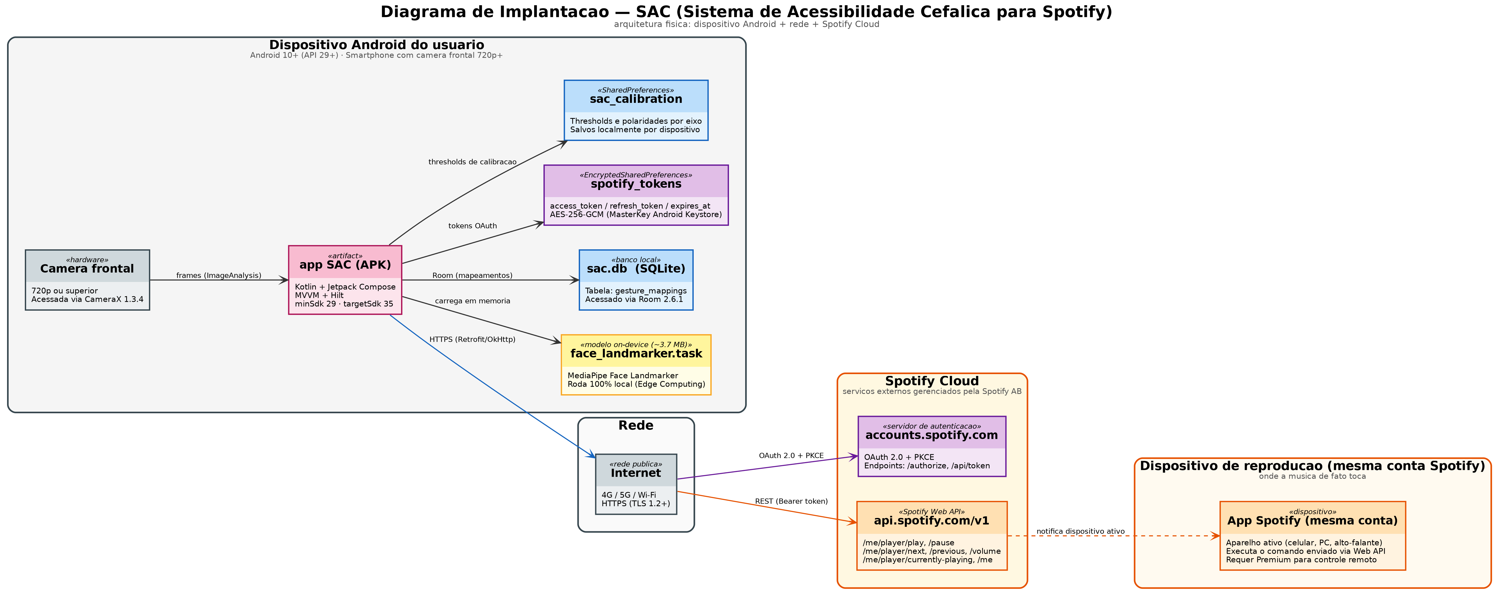
O diagrama de implantação mostra a distribuição física real: todo o trabalho pesado (câmera → MediaPipe → classificação → persistência) acontece no dispositivo do usuário. A única saída para a rede é a comunicação HTTPS com a Spotify Cloud (autenticação em accounts.spotify.com e chamadas REST à api.spotify.com/v1). O dispositivo onde a música efetivamente toca pode ser o próprio celular ou qualquer outro aparelho logado na mesma conta Spotify (celular, PC, alto-falante conectado).

2.4 Projeto de banco de dados

2.4.1 Modelo Entidade-Relacionamento
A modelagem de dados do Nodify foi conduzida em duas perspectivas complementares: (i) a modelagem conceitual e relacional normalizada, que formaliza as regras de negócio, restrições de integridade e requisitos de evolução do domínio; e (ii) a arquitetura física de persistência local (implementação v1), otimizada para as especificidades e mecanismos nativos da plataforma Android.
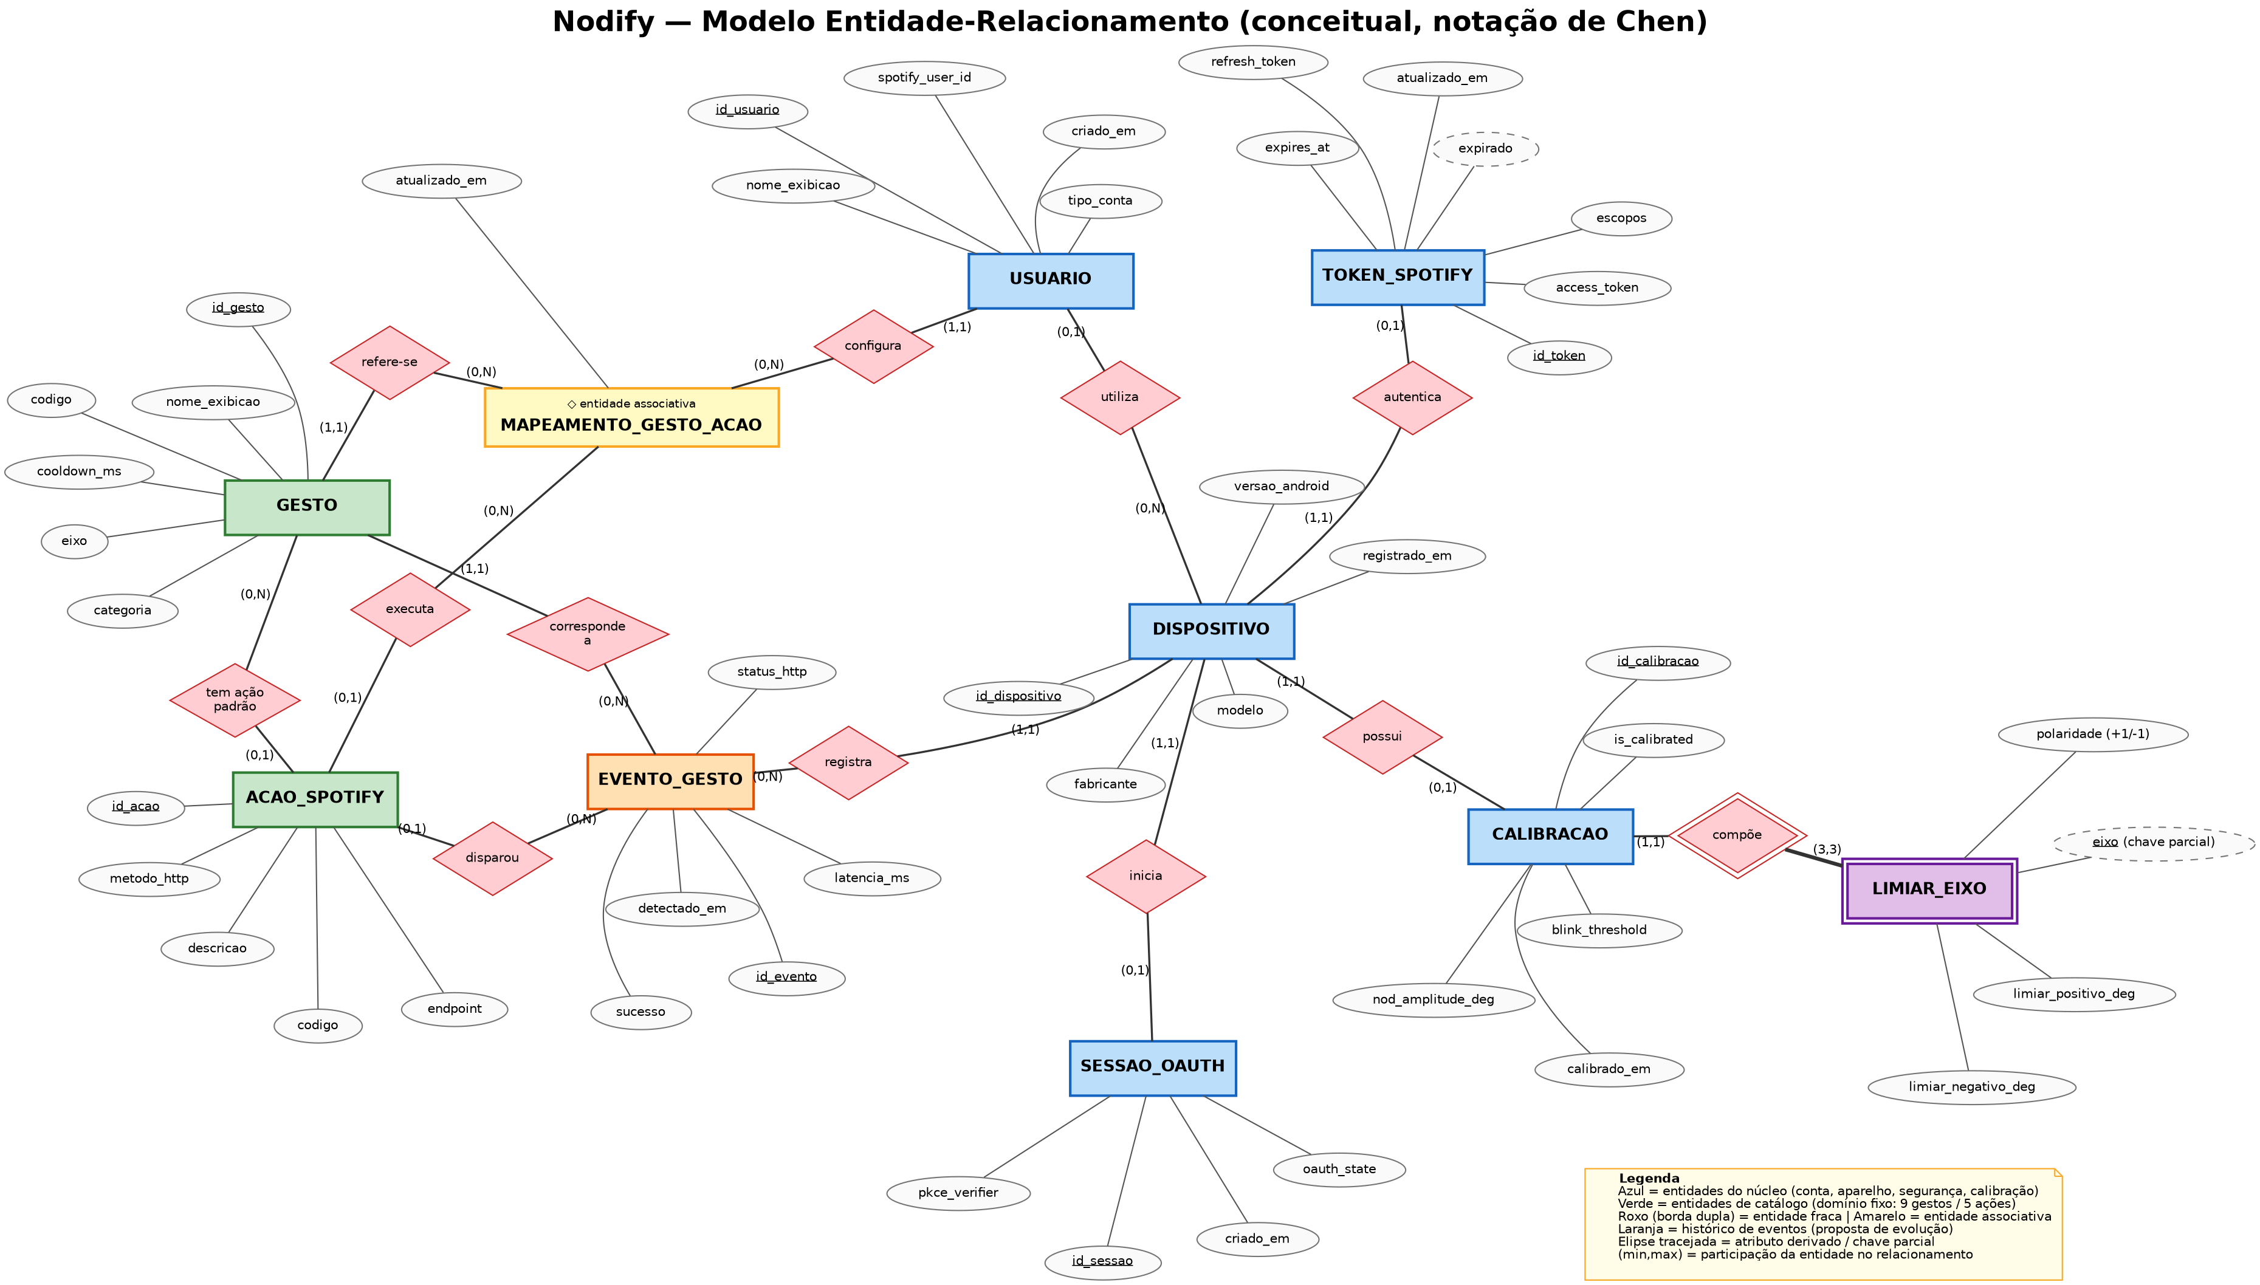
Modelo Entidade-Relacionamento

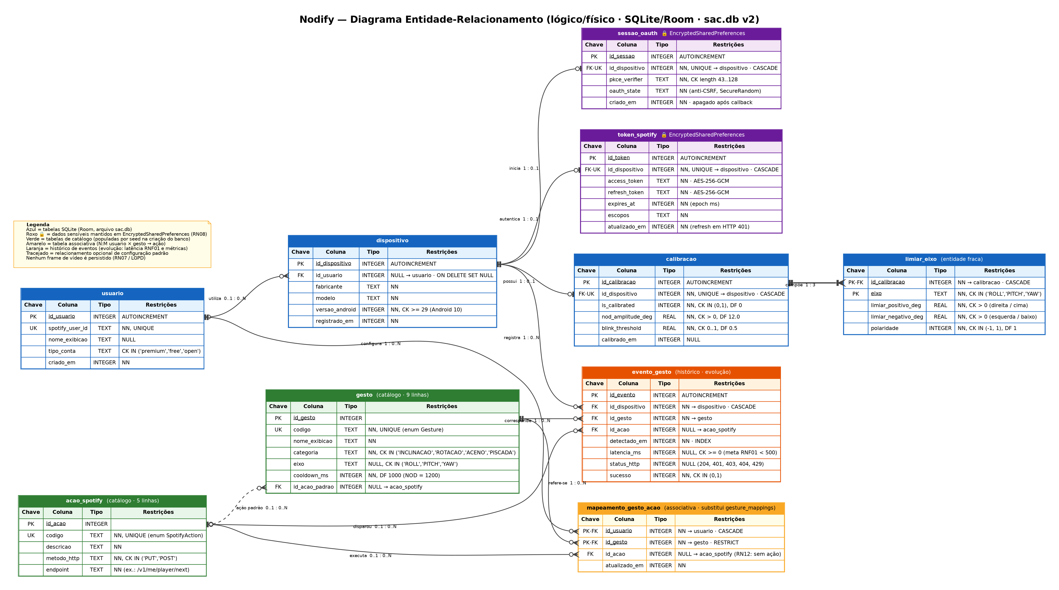
Diagrama Entidade-Relacionamento
Arquitetura física de persistência local
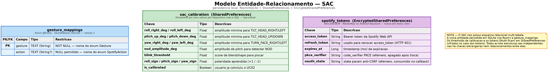

2.4.2 Descrição das tabelas
Estrutura de persistência | Finalidade
gesture_mappings (SQLite / Room) | Armazena o mapeamento gesto→ação personalizado pelo usuário. Uma linha por gesto configurado. Persistido em disco no arquivo sac.db.
sac_calibration (SharedPreferences) | Guarda os thresholds calibrados (amplitude por eixo) e as polaridades aprendidas (rollSign, pitchSign, yawSign) — dado específico do dispositivo/usuário atual.
spotify_tokens (EncryptedSharedPreferences) | Armazena os tokens de acesso e refresh do Spotify de forma cifrada (AES-256-GCM), além do pkce_verifier e oauth_state (efêmeros, usados apenas durante o handshake OAuth).

2.4.3 Estrutura das tabelas
Tabela: gesture_mappings
Campo | Tipo | Restrição | Descrição
gesture | TEXT (String) | PRIMARY KEY, NOT NULL | Identificador do gesto (nome do enum Gesture, ex.: "TILT_HEAD_RIGHT").
action | TEXT (String?) | NULLABLE | Nome do enum SpotifyAction associado, ou NULL para "sem ação".

Estrutura: sac_calibration (SharedPreferences)
Chave | Tipo | Descrição
roll_right_deg / roll_left_deg | Float | Amplitude mínima (graus) para TILT_HEAD_RIGHT / TILT_HEAD_LEFT.
pitch_up_deg / pitch_down_deg | Float | Amplitude mínima para TILT_HEAD_UP / TILT_HEAD_DOWN.
yaw_right_deg / yaw_left_deg | Float | Amplitude mínima para TURN_FACE_RIGHT / TURN_FACE_LEFT.
nod_amplitude_deg | Float | Amplitude de pitch usada pelo NodDetector.
blink_threshold | Float | Score de blendshape (MediaPipe) para detectar piscada.
roll_sign / pitch_sign / yaw_sign | Float | Polaridade aprendida (+1 ou –1) em cada eixo — imune a espelhamento de câmera.
is_calibrated | Boolean | Marca se o usuário já concluiu a calibração.

Estrutura: spotify_tokens (EncryptedSharedPreferences)
Chave | Tipo | Descrição
access_token | String | Bearer token para chamadas à Spotify Web API.
refresh_token | String | Renova o access_token quando expira ou é invalidado (HTTP 401).
expires_at | Long | Timestamp em milissegundos indicando quando o access_token expira.
pkce_verifier | String | code_verifier PKCE — apagado após a troca do code por tokens.
oauth_state | String | Parâmetro state (anti-CSRF) — consumido e apagado no callback.

3. CONSTRUÇÃO

3.1 Código fonte
Repositório do projeto | https://github.com/nicoleedias/acessibilidade-spotify
Linguagem principal | Kotlin 2.0.21 (JDK 17), Gradle 8.13, AGP 8.13.2
Frameworks e bibliotecas utilizadas | Jetpack Compose (BOM 2024.11.00), Material 3, Navigation Compose 2.8.5, Lifecycle 2.8.7, Dagger Hilt 2.52, Room 2.6.1, Retrofit 2.11.0, OkHttp 4.12.0, kotlinx.serialization 1.7.3, Coroutines 1.9.0, EncryptedSharedPreferences 1.1.0-alpha06, Coil 3.0.4, CameraX 1.3.4, MediaPipe Tasks Vision 0.10.14.

3.1.1 Organização do código
O código-fonte fica em app/src/main/java/com/sac/acessibilidade/, organizado por camada em pacotes que refletem a arquitetura MVVM em camadas:
- app (raiz) — NodifyApplication (@HiltAndroidApp) e MainActivity (única Activity, @AndroidEntryPoint).
- ui.navigation — grafo Compose (NodifyNavHost) e definição de rotas em sealed class Screen.
- ui.screens — 5 telas Compose, cada uma com seu @HiltViewModel e data class UiState (StateFlow).
- ui.theme — tokens Material 3 (Color, Theme, Type).
- domain.gesture — regras de negócio puras (sem dependências Android): enums Gesture e SpotifyAction, CalibrationThresholds, CalibrationThresholdCalculator e o contrato GestureMappingRepository.
- data — NodifyDatabase (Room), data.calibration (CalibrationRepository + Impl com SharedPreferences), data.gesture (GestureMappingDao/Entity/Impl) e data.di (DataModule Hilt).
- spotify.auth — SpotifyAuthRepository/Impl, SpotifyTokenStore, SpotifyAuthInterceptor, PkceUtils e os modelos serializáveis em auth.model.
- spotify.player — SpotifyPlayerApi (interface Retrofit), SpotifyPlayerRepository/Impl e SpotifyCommandRepository/Impl; modelos em player.model.
- spotify.di — SpotifyModule (Retrofit/OkHttp/Json) e SpotifyQualifiers (@AuthenticatedOkHttpClient/@UnauthenticatedOkHttpClient).
- vision — GestureProcessor (ImageAnalysis.Analyzer, @Singleton), CalibrationPoseAnalyzer, HeadPoseEstimator, GestureClassifier, HeadGestureStabilizer, NodDetector, CaptureQualityEvaluator e CaptureIssue (avaliação de luz, enquadramento e número de rostos).
Os testes unitários ficam em app/src/test/java/, na mesma estrutura de pacotes; a pasta Docs/ contém os documentos de Visão, Arquitetura, Casos de Uso, Interface, Prototipagem e ADRs (decisões técnicas).

3.1.2 Padrões de qualidade adotados
- Nomenclatura consistente em Kotlin: classes/objetos em PascalCase, funções e variáveis em camelCase, constantes em UPPER_SNAKE_CASE.
- Separação estrita de responsabilidades por camada (ui / domain / data / spotify / vision), com regras de negócio isoladas em domain (sem dependências Android).
- Injeção de dependências obrigatória via Dagger Hilt — todos os repositórios expõem interface e são vinculados a implementações via @Binds em DataModule e SpotifyModule.
- Modelos imutáveis: uso extensivo de data class e enums; estado reativo por StateFlow/SharedFlow (sem mutação direta de UI).
- Tratamento de erros com kotlin.Result e Result.runCatching, propagando falhas até a UI de forma controlada (sem crash) — códigos HTTP tratados explicitamente (403 = Premium, 404 = sem dispositivo ativo, 401 = refresh, 429 = backoff).
- Análise estática obrigatória: ./gradlew ktlintCheck detekt test é o gate antes de cada commit.
- Comentários em português (KDoc) explicando decisões não óbvias — em especial no vision (baseline adaptativo, histerese, aprendizado de polaridade).
- Controle de versão com Git e mensagens no padrão Conventional Commits, referenciando o caso de uso atendido (ex.: feat(calibration): polaridade dos eixos aprendida na calibração [UC02]); documentação incremental via ADRs (Docs/decisions/).
- Segredos fora do código: SPOTIFY_CLIENT_ID e SPOTIFY_REDIRECT_URI vêm de local.properties (ignorado pelo Git) e são expostos ao app somente via BuildConfig.

3.2 Teste de unidade
Foram implementados 186 testes unitários (JUnit 4 + MockK) cobrindo as classes puramente em Kotlin (sem dependências Android) — em especial as regras de negócio (domain.gesture), o pipeline de visão (vision.*) e a geração de segredos OAuth (spotify.auth.PkceUtils). A tabela abaixo destaca os principais cenários testados; o conjunto completo está no repositório em app/src/test/java/.
ID | Unidade testada | Cenário | Resultado esperado | Resultado
TU01 | HeadPoseEstimator | Estimar pose com lista de landmarks insuficiente | Retornar null | Sucesso
TU02 | HeadPoseEstimator.estimate | Cabeça inclinada para a direita (478 landmarks) | roll > 0 | Sucesso
TU03 | HeadPoseEstimator.fromTransformationMatrix | Matriz identidade | Pose neutra (roll=pitch=yaw≈0) | Sucesso
TU04 | GestureClassifier.classify | Rosto em posição neutra | Retornar null (nenhum gesto) | Sucesso
TU05 | GestureClassifier.classify | Cabeça inclinada para a direita, acima do limiar | Gesture.TILT_HEAD_RIGHT | Sucesso
TU06 | GestureClassifier.classifyBlink | Blendshape eyeBlinkRight ≥ threshold | Gesture.BLINK_RIGHT_EYE | Sucesso
TU07 | HeadGestureStabilizer.update | Poses estáveis por 10+ frames | Baseline fica pronto e libera pose relativa | Sucesso
TU08 | HeadGestureStabilizer | Gesto mantido além do sustain | Não dispara repetidamente (histerese) | Sucesso
TU09 | HeadGestureStabilizer | Volta ao neutro após disparo | Re-arma e permite novo gesto | Sucesso
TU10 | NodDetector.feed | Pitch cíclico +A → –A dentro da janela | Retornar true (NOD detectado) | Sucesso
TU11 | NodDetector | Amplitude de pitch abaixo do mínimo | Retornar false | Sucesso
TU12 | CalibrationThresholdCalculator.build | Aplicar 75 % da magnitude do pico medido | threshold = 0,75 × |pico| | Sucesso
TU13 | CalibrationThresholdCalculator | Sinal negativo no pico da "direita" (câmera espelhada) | rollSign = –1 (polaridade aprendida) | Sucesso
TU14 | CalibrationThresholdCalculator | Pico muito pequeno em um eixo | Respeita o mínimo de segurança (MIN_*_DEG) | Sucesso
TU15 | PkceUtils.generateVerifier | Gerar dois verifiers seguidos | Strings base64url distintas, sem padding | Sucesso
TU16 | PkceUtils.generateChallenge | Aplicar SHA-256 sobre o verifier | Challenge base64url do hash, sem caracteres inválidos | Sucesso

Indicador | Resultado
Quantidade de testes executados | 186
Testes com sucesso | 186
Testes com falha | 0
Taxa de sucesso | 100 %
Cobertura de código | Foco nas classes puras em Kotlin (regras de negócio + pipeline de visão + PKCE). Cobertura medida com Kover: 71,4 % das linhas do núcleo lógico (domínio, dados, integração Spotify e ViewModels) e 22,0 % do aplicativo inteiro — a diferença são cerca de 1.300 linhas de Composables e declarações de tema, navegação e injeção de dependência, sem lógica verificável por teste de unidade. Classes com dependências Android (Room, EncryptedSharedPreferences, CameraX, MediaPipe FaceLandmarker) não são cobertas nesta suíte — a validação delas ocorre por testes manuais no dispositivo. Relatório: ./gradlew koverHtmlReportDebug

Evidências: os testes são executados via ./gradlew test (relatório gerado em app/build/reports/tests/testDebugUnitTest/). O grupo anexará o print da execução com "BUILD SUCCESSFUL — 186 tests completed, 0 failed".

3.3 Interfaces com usuário
Situação da implementação | Concluída — todas as 5 telas descritas na Seção 2.1 estão implementadas em Jetpack Compose e integradas ao NavHost.
Principais telas implementadas | (1) LoginScreen; (2) HomeScreen; (3) CalibrationScreen; (4) GestureConfigScreen; (5) PlayerAtivoScreen. Todas navegáveis a partir do NavHost em SacNavGraph.kt.

3.4 Banco de dados
SGBD utilizado | SQLite (embutido no Android) acessado via Room 2.6.1. Complementarmente, SharedPreferences para a calibração e EncryptedSharedPreferences para os tokens OAuth.
Situação da implementação | Concluída — NodifyDatabase, GestureMappingDao e GestureMappingEntity implementados e utilizados em produção; DataModule provê o database como Singleton via Hilt.
Local dos scripts no repositório | Não há scripts SQL manuais. O schema é gerado pelo Room a partir da anotação @Entity em app/src/main/java/com/sac/acessibilidade/data/gesture/GestureMappingEntity.kt e do @Database em app/src/main/java/com/sac/acessibilidade/data/NodifyDatabase.kt (exportSchema=true). Os módulos Hilt de persistência estão em data/di/DataModule.kt.

Dados iniciais: não há um seed script. Na primeira leitura, quando o Dao retorna a tabela vazia, o GestureMappingRepositoryImpl fornece um mapeamento padrão em memória (TILT_RIGHT→VOLUME_UP, TILT_LEFT→VOLUME_DOWN, TURN_RIGHT→NEXT_TRACK, TURN_LEFT→PREVIOUS_TRACK, NOD→PLAY_PAUSE; demais gestos sem ação) — persistido no banco assim que o usuário salvar qualquer configuração ou acionar "Restaurar padrões" na tela de configuração de gestos.

4. TESTES

4.1 Teste funcional
Testes de caixa-preta executados manualmente sobre o app instalado em um dispositivo real (Samsung Galaxy S25+, Android 15).
ID | HU | Cenário | Resultado esperado | Resultado obtido | Situação
TF01 | HU01 | Tocar em "Conectar Spotify", autorizar no browser e voltar ao app | App recebe o code, troca por token e navega para Home | Fluxo completo executado com sucesso; Home mostra o nome do usuário | Aprovado
TF02 | HU02 | Executar os 7 passos da calibração | Thresholds e polaridades salvos; retorno à Home | Salvo em SharedPreferences; is_calibrated=true; polaridade aprendida corretamente mesmo com câmera espelhada | Aprovado
TF03 | HU03 | Abrir Player Ativo com Spotify tocando; realizar cada um dos 5 gestos mapeados | Cada gesto executa a ação correspondente em < 500 ms | Todos os 5 gestos disparam a ação; latência medida entre 200 ms e 450 ms | Aprovado
TF04 | HU04 | Trocar TURN_FACE_RIGHT de NEXT_TRACK para VOLUME_UP e salvar | Nova associação persistida; ação passa a ser volume+ | Salvo em Room; comportamento no Player Ativo confirmado | Aprovado
TF05 | HU05 | Realizar um gesto qualquer no Player Ativo | Overlay mostra o nome do gesto e da ação por ~2 s | Feedback exibido; some após o tempo configurado | Aprovado
TF06 | HU06 | Fechar o app e reabrir | Login pulado (token válido); calibração e mapeamento preservados | Vai direto para Home; thresholds e mapeamentos íntegros | Aprovado
TF07 | HU07 | Inspecionar tráfego de rede durante uma sessão de gestos | Nenhum request contém imagem/frame | Apenas chamadas REST para api.spotify.com/v1 (JSON leve) | Aprovado
TF08 | HU08 | Tocar em "Restaurar padrões" na tela de configuração | Mapeamento volta ao padrão de fábrica | gesture_mappings resetada e repopulada com defaults | Aprovado

Indicador | Resultado
Quantidade total de testes | 8
Testes aprovados | 8
Testes reprovados | 0
Taxa de sucesso | 100 %

4.2 Teste de integração

4.2.1 Integração com banco de dados
ID | Integração testada | Operação | Resultado esperado | Resultado obtido
TI01 | GestureMappingRepositoryImpl ↔ Room (gesture_mappings) | Inserção (upsertAll) | Linhas persistidas em sac.db; Flow emite nova lista | Sucesso — Player Ativo passa a executar a ação atualizada
TI02 | GestureMappingRepositoryImpl ↔ Room | Consulta (observeAll) | Flow emite lista completa | Sucesso — GestureConfigViewModel carrega os mapeamentos ao abrir
TI03 | GestureMappingRepositoryImpl ↔ Room | Atualização (upsert com mesma PK) | Linha existente sobrescrita | Sucesso — dropdown alterado é refletido no comportamento
TI04 | GestureMappingRepositoryImpl ↔ Room | Exclusão + Reinserção (restoreDefaults) | clearAll seguido de upsertAll com defaults | Sucesso — botão "Restaurar padrões" volta ao mapeamento default
TI05 | CalibrationRepositoryImpl ↔ SharedPreferences | Escrita/Leitura de CalibrationThresholds | Campos e polaridades persistidos e recuperados | Sucesso — verificado após restart do app
TI06 | SpotifyTokenStore ↔ EncryptedSharedPreferences | Escrita/Leitura de SpotifyTokens | Tokens salvos cifrados; leitura decifra corretamente | Sucesso — inspeção do XML mostra valores cifrados

4.2.2 Integração com APIs e serviços
ID | Componente | Integração | Resultado esperado | Resultado obtido
TI07 | Spotify Accounts (OAuth) | GET /authorize + POST /api/token com PKCE | Retorno de access_token e refresh_token válidos | Sucesso
TI08 | Spotify Web API | GET /me (perfil do usuário) | displayName exibido no HomeScreen | Sucesso
TI09 | Spotify Web API | GET /me/player/currently-playing (polling) | Título, artista e capa da faixa exibidos | Sucesso — 204 quando não há reprodução; UI mostra "Nada tocando"
TI10 | Spotify Web API | PUT /play, /pause, /volume · POST /next, /previous | HTTP 204; ação executada no dispositivo ativo | Sucesso; conta free retorna 403 (tratado com msg "Premium necessário")
TI11 | SpotifyAuthInterceptor | Requisição com token expirado (HTTP 401) | Renova via refresh_token e reexecuta a chamada | Sucesso — refresh transparente, sem interação do usuário
TI12 | MediaPipe FaceLandmarker | Inferência em LIVE_STREAM sobre frames do CameraX | Callback assíncrono com 478 landmarks + blendshapes | Sucesso — cadência estável em ~25 FPS no S25+
TI13 | CameraX ImageAnalysis | Encadeamento com GestureProcessor.analyze | Frames rotacionados/convertidos e alimentados ao MediaPipe sem leak | Sucesso — imageProxy.close() sempre chamado; sem OOM

4.3 Teste de usabilidade — Heurísticas de Nielsen
Heurística | Atende? | Evidência / Justificativa
1. Visibilidade do status do sistema | Sim | Barras de progresso na captura da pose neutra e no hold (1,5 s); indicadores "faceDetected" e "isAtLimit" na calibração; overlay do último gesto/ação por 2 s no Player Ativo; título e artista da faixa exibidos.
2. Correspondência entre sistema e mundo real | Sim | Vocabulário natural em português ("Inclinar para Direita", "Aceno (sim)", "Tocar / Pausar"); ícones consistentes com a semântica.
3. Controle e liberdade do usuário | Sim | Botão "Voltar" em todas as telas secundárias; possibilidade de repetir a calibração; botão "Restaurar padrões"; botões manuais no Player Ativo como fallback.
4. Consistência e padrões | Sim | Material 3 uniforme; navegação por NavHost; nomenclatura consistente ("gesto", "ação", "calibrar"); mesma paleta e tipografia.
5. Prevenção de erros | Sim | Confirmação de cada passo da calibração só é liberada quando o usuário atinge a amplitude mínima (isAtLimit); histerese e sustain previnem disparos indesejados; cooldown evita repetições acidentais.
6. Reconhecimento em vez de memorização | Sim | Cada gesto na configuração aparece com nome amigável, ícone e ação atualmente associada — nada precisa ser lembrado; instruções contextuais na calibração.
7. Flexibilidade e eficiência de uso | Sim | Mapeamento gesto→ação totalmente customizável; login pulado quando há token válido; após a calibração, acesso direto ao Player Ativo.
8. Design estético e minimalista | Sim | Interface enxuta; oval-guia da câmera limpo; sem publicidade; poucos elementos por tela.
9. Reconhecimento, diagnóstico e recuperação de erros | Sim | Mensagens específicas: "Posicione o rosto dentro do oval", "Vá até o limite confortável antes de confirmar", "Rosto não detectado — vamos repetir", "Spotify Premium necessário", "Nenhum dispositivo ativo. Abra o Spotify no celular primeiro."
10. Ajuda e documentação | Parcial | README, SETUP.md e pasta Docs/ no repositório. Dentro do app, a orientação está embutida em cada tela, mas ainda não há seção "Ajuda" no menu — melhoria mapeada para versão futura.

Problemas de usabilidade encontrados
ID | Problema identificado | Heurística relacionada | Correção realizada
PU01 | A direção detectada dependia da orientação/espelhamento da câmera — em alguns dispositivos "inclinar para direita" era interpretado como esquerda. | 4. Consistência; 5. Prevenção de erros | Introduzido aprendizado de polaridade por eixo na calibração (rollSign, pitchSign, yawSign); o classificador aplica o sinal aprendido — imune a espelhamento.
PU02 | Movimentos passageiros durante conversa ou uso natural do celular disparavam ações indesejadas. | 5. Prevenção de erros | Adicionadas 4 camadas de proteção: baseline neutro adaptativo, sustain de N frames, histerese de re-arme e cooldown global de 1 s.
PU03 | Ao confirmar um passo da calibração sem chegar ao limite, o app não deixava claro o motivo. | 9. Recuperação de erros | Adicionada mensagem específica retryMessage ("Vá até o limite confortável antes de confirmar") e indicador visual isAtLimit em tempo real.
PU04 | Contas free do Spotify retornavam 403 sem informação útil ao usuário. | 9. Recuperação de erros | SpotifyCommandRepositoryImpl passou a distinguir 403 (Premium) e 404 (sem dispositivo ativo) e exibir mensagens explicativas na UI.

5. SITUAÇÃO FINAL DO MVP

5.1 Funcionalidades previstas x implementadas
Funcionalidade | Prevista | Implementada | Funcionando | Observação
Login OAuth com Spotify (PKCE) | Sim | Sim | Sim | Auto-login quando o token ainda é válido.
Calibração adaptativa (UC02) | Sim | Sim | Sim | Aprende amplitude e polaridade por eixo.
Controle por gestos (play/pause, próxima, anterior, volume) | Sim | Sim | Sim | Latência entre 200 ms e 450 ms no S25+.
Mapeamento customizável gesto → ação (UC03) | Sim | Sim | Sim | Persistido em SQLite via Room; botão "Restaurar padrões".
Feedback visual do gesto reconhecido | Sim | Sim | Sim | Overlay com nome do gesto e da ação por 2 s.
Persistência dos dados entre execuções | Sim | Sim | Sim | Room + SharedPreferences + EncryptedSharedPreferences.
Processamento 100 % local (Edge / LGPD) | Sim | Sim | Sim | Nenhum frame de câmera trafega pela rede.
Detecção de piscada (BLINK) | Sim | Sim | Parcial | Pipeline implementado (blendshapes), mas fora do mapeamento padrão.
Suporte a iOS | Não | Não | — | Fora do escopo do MVP.

5.2 Persistência dos dados
A aplicação utiliza três mecanismos complementares de persistência local, todos verificados como duráveis entre execuções (comprovação: fechar o app com "Force stop", reabrir e observar que login, calibração e mapeamento permanecem):
- SQLite via Room (arquivo sac.db) — armazena os mapeamentos gesto → ação (tabela gesture_mappings, 1 linha por gesto). Escrita via GestureMappingDao.upsertAll; leitura reativa por Flow<List<GestureMappingEntity>>.
- SharedPreferences (arquivo sac_calibration) — armazena os thresholds calibrados (roll/pitch/yaw por direção), as polaridades aprendidas (rollSign, pitchSign, yawSign), o threshold de amplitude do NOD e a flag is_calibrated.
- EncryptedSharedPreferences (arquivo spotify_tokens, cifrado com MasterKey/AES-256-GCM do Android Keystore) — armazena access_token, refresh_token, expires_at e o par efêmero pkce_verifier/oauth_state usado durante o handshake OAuth.
Consequência prática: (i) na segunda abertura do app o login é pulado automaticamente (isTokenValid retorna true); (ii) o mapeamento e a calibração são preservados; (iii) desinstalar o app apaga tudo por design (não há backup em nuvem).

5.3 Limitações conhecidas
- Requer conta Spotify Premium para controle de reprodução (a Spotify Web API retorna HTTP 403 para contas free — comportamento da API, não do app).
- Exige um dispositivo Spotify ativo (celular, PC ou alto-falante) — se não houver reprodução em curso, a API retorna 404 e o usuário é orientado a "abrir o Spotify no celular primeiro".
- Precisão da detecção depende de condições mínimas de iluminação; em ambientes muito escuros o MediaPipe pode não identificar o rosto de forma estável.
- A calibração é por dispositivo — trocar de aparelho exige refazer os 7 passos.
- Detecção de piscada implementada mas não presente no mapeamento padrão.
- Não há suporte a iOS nesta versão.
- Publicação na Google Play não faz parte do MVP — distribuição via APK.

6. CONSIDERAÇÕES FINAIS
O Nodify atingiu o objetivo central do MVP: entregar um aplicativo Android nativo, testado em dispositivo real (Samsung Galaxy S25+), que permite a uma pessoa com mobilidade reduzida controlar o Spotify usando exclusivamente movimentos da cabeça, com processamento 100 % local e latência abaixo do teto de 500 ms estabelecido nos requisitos não-funcionais.
Do ponto de vista técnico, duas decisões arquiteturais foram decisivas para a qualidade do resultado. A primeira foi manter as regras de negócio (pacote domain.gesture) e todo o pipeline de visão (pacote vision) livres de dependências Android, o que permitiu escrever 186 testes unitários com JUnit + MockK cobrindo cenários difíceis de reproduzir manualmente (baseline instável, câmera espelhada, gestos parciais). A segunda foi aprender a polaridade dos eixos na própria calibração, em vez de assumi-la em código: essa mudança tornou o app imune à variação de convenções de câmera entre dispositivos — problema real que apareceu já no primeiro teste em um aparelho diferente.
As maiores dificuldades foram (i) calibrar as constantes de estabilização (sustain, cooldown, releaseRatio) para equilibrar responsividade e prevenção de falsos positivos — o valor final foi encontrado empiricamente, com apoio dos testes unitários que descreviam cenários difíceis; (ii) lidar com o formato assíncrono do MediaPipe em modo LIVE_STREAM, que exigiu cuidados específicos com o ciclo de vida do ImageProxy e da câmera; (iii) tratar corretamente os códigos HTTP idiossincráticos da Spotify Web API (403 = Premium, 404 = sem dispositivo ativo, 401 = refresh, 429 = backoff).
Aprendizados relevantes para o grupo: o valor prático de arquiteturas em camadas com injeção de dependências (Hilt) para times pequenos, o poder de testes unitários bem escritos como especificação executável do comportamento esperado, a importância de gates de qualidade automatizados (ktlint + detekt + testes) como parte do fluxo de desenvolvimento, e a viabilidade real de rodar modelos de ML on-device em smartphones modernos sem sacrificar experiência do usuário.
Como evolução futura, os principais itens já identificados são: (i) habilitar a piscada como comando por padrão para usuários que se beneficiem; (ii) suportar iOS reutilizando o pipeline de visão via Kotlin Multiplatform; (iii) adicionar reinício da faixa, modo aleatório e seleção de trecho; (iv) suporte a outros aplicativos além do Spotify; (v) publicação na Google Play com uma seção de Ajuda integrada; (vi) instrumentação com métricas anônimas de acurácia para melhorar continuamente as heurísticas de estabilização.

ANEXOS
Os principais artefatos do projeto — diagramas de Classes, de Componentes/Pacotes, de Implantação e o Modelo Entidade-Relacionamento — já se encontram embutidos neste documento, nas seções 2.2.3, 2.3 e 2.4.1 (páginas em orientação paisagem para preservar a legibilidade). Os itens abaixo complementam a entrega:
- Protótipo navegável no Figma: https://www.figma.com/design/b0lkIdz4Kjl1fqQVdFQ8wT/SAC
- Repositório do código-fonte: https://github.com/nicoleedias/acessibilidade-spotify
- Documentos complementares no repositório: Docs/documento_visao.md, Docs/documento_arquitetura.md, Docs/documento_casosDeUso.md, Docs/documento_interface.md, Docs/documento_prototipagem.md e a pasta Docs/decisions/ (ADRs).
- Relatório de testes: gerado automaticamente em app/build/reports/tests/testDebugUnitTest/ após executar ./gradlew test.

